О занятости детей и подростков в летний период на территории Ковардицкого сельского поселения.

Летний период в жизни детей – это период накопления новых сил, здоровья , новых знаний, творческих открытий , не стесненных школьной программой . Здесь многое зависит от грамотной организации. Мы стараемся сделать рекламы детских мероприятий яркими, четкими и конкретными. Программы развлекательных, познавательных и танцевальных мероприятий планируются и разрабатываются заранее. Они различны по своему содержанию, но есть и общее в их проведении: в основном большое уклон делается к трудовому воспитанию детей и подростков, любовь и уважение к природе и к чистой стране. Так же организуются мероприятия, которые строятся на игровой основе с элементами театрализации и готовятся при непосредственном участии детей. При разработке тематических мероприятий, ставится задача, направленная на пробуждение в растущем человеке любви к родной земле, умение видеть красоту природы, формирование чувства патриотизма. В период летних школьных каникул для детей и подростков ежегодно организуются уличные отряды.
Всего за этот период действовало 7 уличных отрядов в количестве 85 человек.
В течении всего месяца неоднократное велись работы по благоустройству территории Домов Культуры, памятников погибшим в ВОВ, посадке цветов на памятниках погибшим ВОВ, прополке и покраске клумб и многие другие работы.
В Булатниковском сельском отделе силами уличного отряда были установлены новые игровые элементы на детской площадке на территории ДК, реконструкция детской площадки, посадка цветов на памятнике погибшим ВОВ.
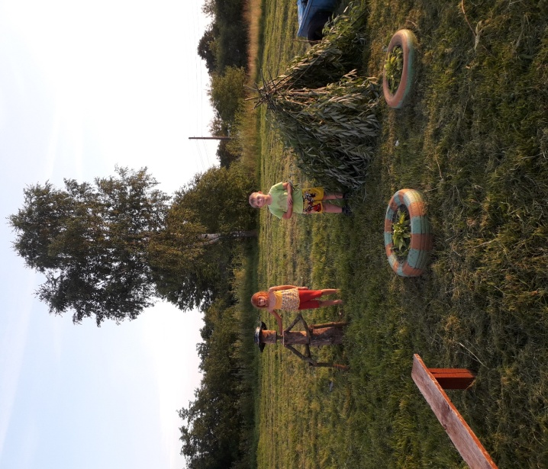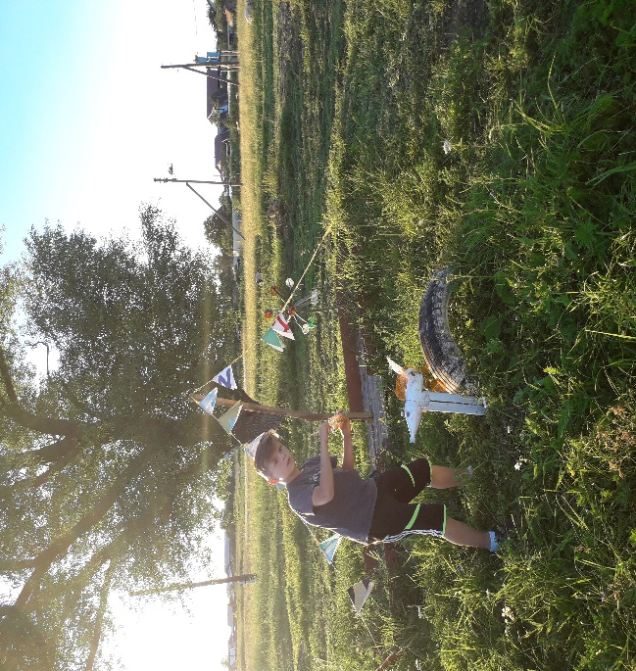
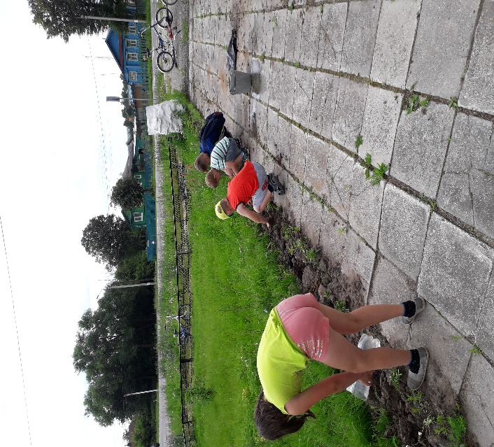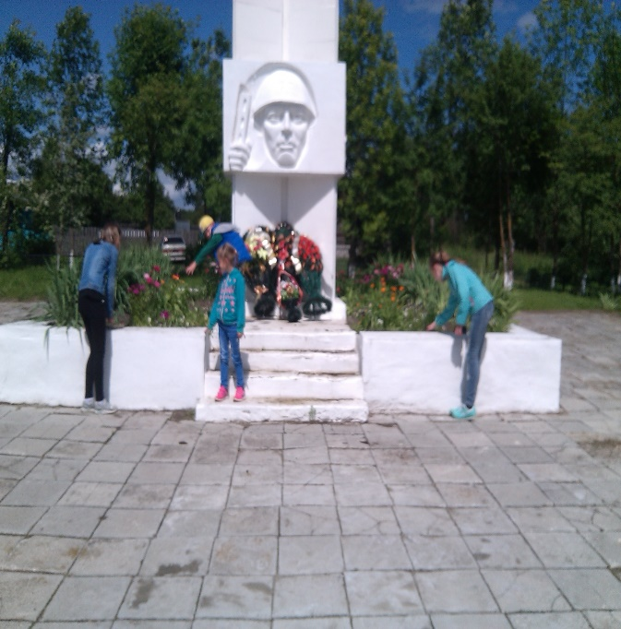
После трудовых будней для детей и подростков были организованны различные мероприятия.
Так, в Лазаревском сельском отделе было проведено 20 мероприятий, которые посетило 320 ребят. Наиболее яркие мероприятия - «Ромашка символ верности» - конкурс детского рисунка, «Семья оплод мира» - конкурсная программа, «Лес чудес» - викторина на лесной поляне, «Россия – березовый край» -познавательная программа, «Двигай больше» - спортивная дискотека и многие др.
7 июля прошла игровая программа для детей и подростков посв. Всемирному дню шоколада «Если умным хочешь быть, шоколад надо любить».Ведущая мероприятия, рассказала ребятам о месте произрастания какао-деревьев, показав фотографии какао-бобов. Поведала об истории происхождении шоколада, и то, как он попал в Европу, а позже в Россию. Стоило показать фотографию известного пейзажа кисти И.И. Шишкина, как дети тут же назвали и конфету: «Мишка косолапый», с сюжетом картины на обёртке, и точное название полотна «Утро в сосновом бору».
Продолжена работа по организации летнего досуга и в Стригинском сельском отделе. В июле месяце дети в возрасте от 6 до 14 лет, в количестве 13 человек посещали уличный отряд «Солнышко». Прошло мероприятие «Вместе и навсегда», посвященное празднику Дню семьи, любви и верности. В ходе мероприятия дети узнали об истории празднования праздника, что в этом году ему исполнилось 10 лет, а так же, о том, что святых Петра и Февронию Муромских почитают, как покровителей семейного очага, хранителей супружеской любви.
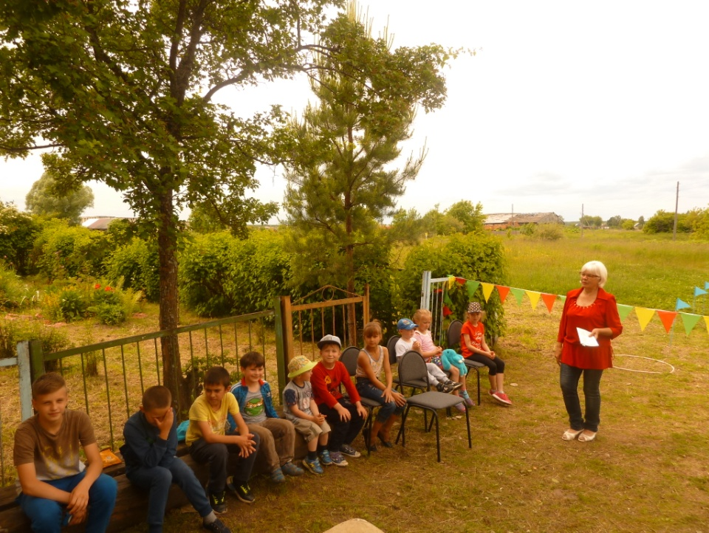

В походе «Летний лес полон чудес» детям и подросткам рассказали о целебных травах Владимирской области (тысячелиственник, зверобой, мать-и-мачеха). Так же дети участвовали в подвижных играх.
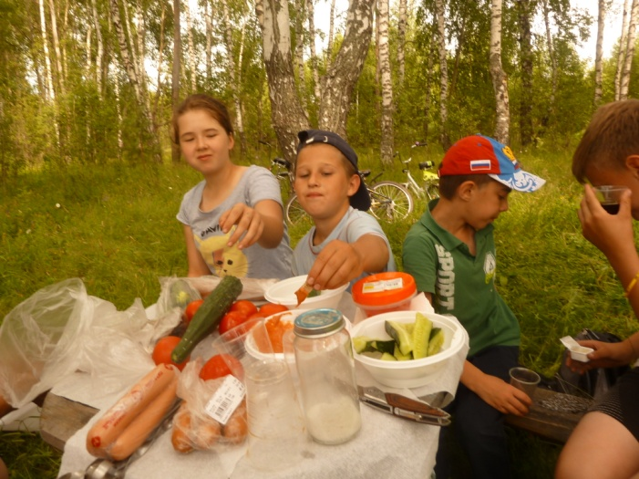

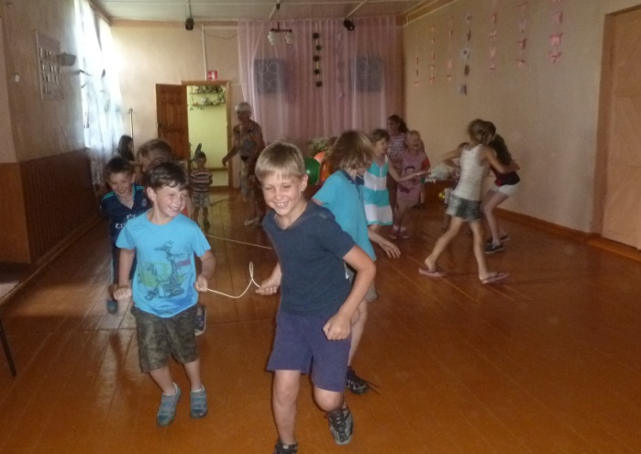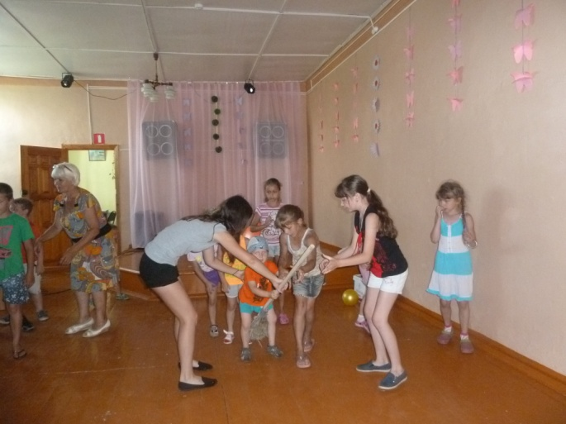

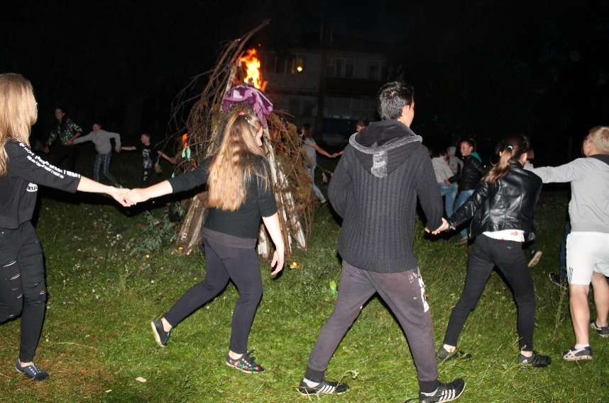
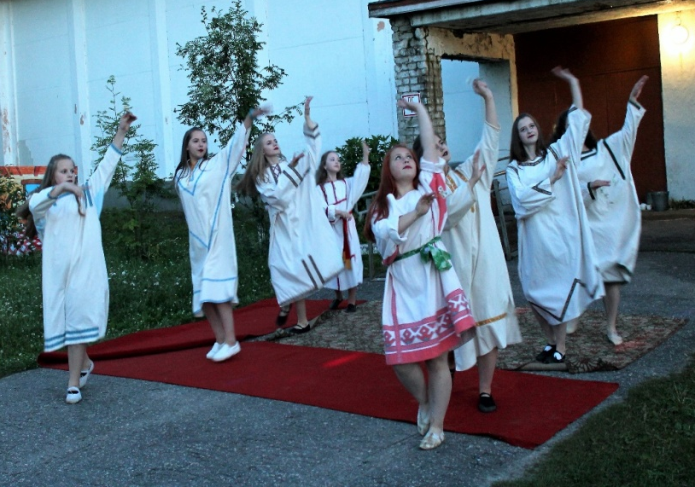
Ежегодно работает уличный отряд и в Пестенькинском сельском отделе. Большая работа проведена к подготовке праздника Ивана Купалы, силами уличного отряда «Сорванцы» проведено очень яркое и красивое мероприятие.

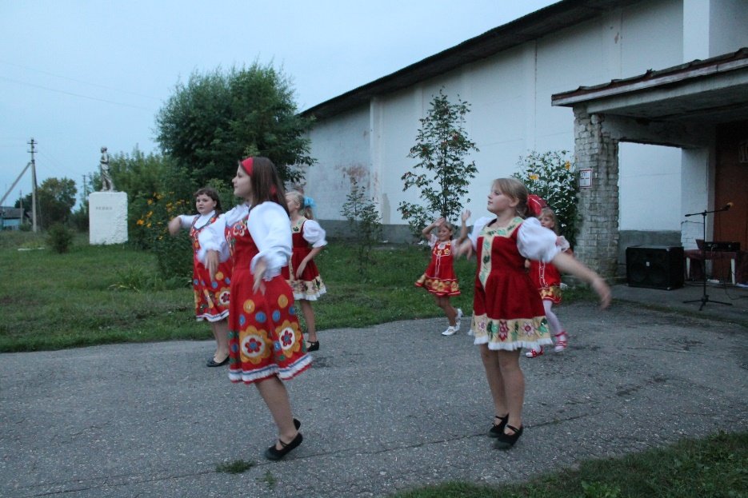
В этот день принято сажать березу возле дома, ибо это дерево оберегает людей и жилища от нечистой силы. В этот народный праздник девушки проводят любовные привороты.

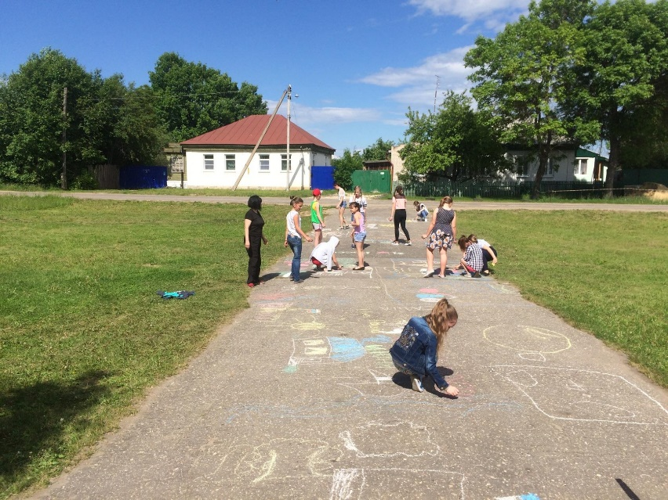
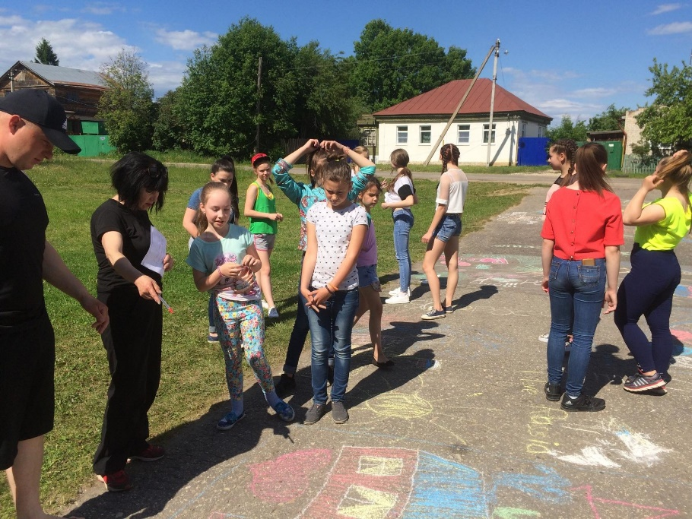
16 июля - День рисования на асфальте

На базе Ковардицкого ДК, с детьми и подростками уличного отряда, велись как трудовые работы, так и развлекательный. За отчетный период прошли такие мероприятия как:
- «Наркотики: знание против миражей» - профилактическая беседа с подростками
- «В тридевятом царстве, в тридевятом государстве» - викторина для детей по сказкам А.С. Пушкина
- «Огонь силен – а ты умен» - игровая программа по правилам пожарной безопасности
- «Словом можно исцелить» - день хороших манер

2 раза в неделю проходили «Воробьиные дискотеки», демонстрация мультфильмов и многое другое.

Художественный руководитель Е.Н.Гудкова
МБУК «Ковардицкий Дом Культуры»

